ДЕТСКИЙ ЖУРНАЛ
"ХОЧУ ВСЕ ЗНАТЬ"

Мы – большие дети
Все познать хотим на свете!
НАШ ДЕВИЗ

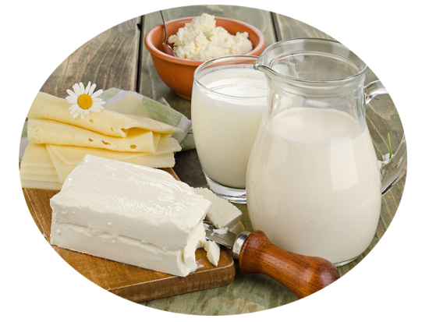

ВНИМАНИЕ!
РОДИТЕЛИ!
УЗНАТЬ ВЫ НЕ ХОТИТЕ ЛИ,
КАК МЫ В САДИКЕ ЖИВЕМ?
ЧТО ЕДИМ?
И ЧТО МЫ ПЬЕМ?
КАК ВСЕ НАЧИНАЛОСЬ,
ИЛИ
ИСТОРИЯ НАШЕЙ РАБОТЫ НАД ПРОЕКТОМ
«Чудеса в стакане молока»

Солнце скрылось за домами,
Покидаем детский сад.
Я рассказываю маме
Про себя и про ребят.
Как мы хором песни пели,
Как играли в чехарду,
Что мы пили,
Что мы ели,
Что читали в детсаду.
"Утром нам давали кашу,-
так сказала маме Саша,-
Только каша та была
Ну, не очень уж вкусна...
Там ведь было молоко,
Не люблю я ,мам, его!
А на полдник был кефир,
Он ведь тоже нелюбим!
Воспитатели же нас умоляют каждый раз:
"Пейте, детки, молоко! Ведь полезное оно!"
Но сказал ребятам Вова: " Хм... Молоко... Ну что ж такого?!
Ну, какие чудеса есть в стакане молока?"
Тут руками он развел... Потянулся... И...Ушел!
Воспитателям - беда!
Ведь без молока мы, дети, никуда!
Стали думать да гадать, да судьбу детей решать!
"Что нам делать? Как нам быть?
Как ребят нам накормить,
Молоком их напоить?!"
И придумали...
Вот приходим в детский сад,
А у входа уж стоят
Два вопроса, говорят:

Что хотим узнать?
Что мы знаем?

И с тех пор все изменилось,
Как по маслу покатилось...
МНО-О-О-ГО нового узнали,
Даже в прошлом побывали!

Было все: ЭКСПЕРИМЕНТЫ,
ИНТЕРЕСНЫЕ МОМЕНТЫ!
Все, все, все хотим узнать!
Нужно все нам понимать!

Вот ПРОЕКТ к концу подходит,
Третий к нам вопрос приходит:
"ЧТО УЗНАЛИ?"

"ЧТО УЗНАЛИ?"

Мы ответили тот час, что узнали, без прикрас!

«Корова - важный зверь»
«Без молока жизни нет»

Ника:
«В молоке - витамин роста»

Саша :
«В молоке белок, поэтому оно белое»
Платон
Соня:
«Молоко никаким продуктом не заменишь»
Федя:
«Молоко нужно, чтобы клеточки строить»
Миша :

КАК НАШ ОПЫТ ПОЛУЧИЛСЯ?
СКОЛЬКО ВРЕМЕНИ ОН ДЛИЛСЯ?
УДИВЛЯЛИСЬ МЫ ВСЕМУ:
КАК? ЗАЧЕМ? И ПОЧЕМУ?

